Union internationale des télécommunications
Bureau de la Normalisation des Télécommunications
 |  |  |  | Genève, le 18 février 2019
 | Réf.: | Addendum 1 à la  Lettre collective TSB 2/SG5RG-AFR  Lettre collective TSB 2/SG20RG-AFR  CE 5; CE 20/CB |  | – Aux administrations des Etats Membres de l'Union;  – Aux Membres du Secteur UIT-T;  – Aux Associés de l'UIT-T participant aux travaux de la Commission d'études 5;  – Aux Associés de l'UIT-T participant aux travaux de la Commission d'études 20;  – Aux établissements universitaires participant aux travaux de l'UIT;  – Au Bureau régional de l'UIT pour la région Afrique, Addis-Abeba
 | Tél.: | +41 22 730 6301
 | Fax: | +41 22 730 5853
 | E-mail: | tsbsg5@itu.int  tsbsg20@itu.int
 | Web: | http://itu.int/go/sg5rgafr  http://itu.int/go/sg20rgafr
 | Objet: | Réunions du Groupe régional de la Commission d'études 5 de l'UIT-T pour l'Afrique (SG5RG-AFR) et du Groupe régional de la Commission d'études 20 de l'UIT-T pour l'Afrique (SG20RG-AFR)  Abuja (Nigéria), 25-29 mars 2019
Madame, Monsieur,
J'ai le regret de vous informer du report des réunions du Groupe régional de la Commission d'études 5 de l'UIT-T pour l'Afrique (SG5RG-AFR) et du Groupe régional de la Commission d'études 20 de l'UIT-T pour l'Afrique (SG20RG-AFR), qui devaient se tenir à Abuja (Nigéria) du 25 au 29 mars 2019.
Veuillez consulter les pages web des Groupes SG5RG-AFR et SG20RG-AFR de l'UIT-T qui seront actualisées à mesure que de nouvelles informations seront disponibles.
Veuillez agréer, Madame, Monsieur, l'assurance de ma considération distinguée.

(signé)  Chaesub Lee  Directeur du Bureau de la normalisation  des télécommunications | 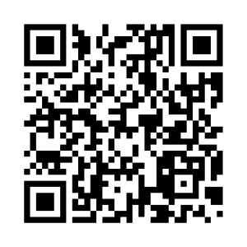 ITU-SG5RG-AFR de l'UIT-T
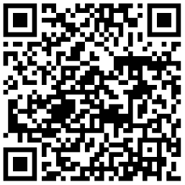
SG20RG-AFR de l'UIT-T
 | Informations les plus récentes concernant les réunions

